东湖通道工程地质条件的可行性研究分析
郝 勇，熊振明，陶永锋，王先登
（武汉市政工程设计研究院有限责任公司 武汉 430023）

摘 要：本文介绍了东湖通道的工程地质条件，通过对各岩土层分布特点、特殊性岩土等的分析与评价，对工程的场地稳定性及适宜性作出评价，并提出了相应的建议。
关键词：东湖通道 特殊性岩土 工程地质条件

一、工程概况
为解决武汉市二环线自汉口至东湖风景区、东湖开发区的交通问题，拟修建东湖通道工程。该工程全长约12公里，横贯东湖。其中：穿湖段长约6公里，该通道为城市主干道，设计车速60公里/小时，双向6车道。拟采用桥隧结合方案。
桥梁包括鲁磨路高架桥、东湖中水桥、红庙高架桥。隧道主要为湖中隧道段。
各构筑物概况如下：
湖中隧道：拟采用闭合框架、U型槽，整板基础，基础预计埋置深度约湖底下12.0m，拟采取明挖法施工，宽约30m，长约2400m。
鲁磨路高架桥：拟采用预应力砼箱梁，桩基础，桩径拟采用1.5m,单墩荷载约9000KN，桥跨约30-40m。
东湖水中桥：拟采用预制梁，桩基础，桩径拟采用1.5m,单墩荷载约9000KN，桥跨约25-30m。
红庙高架桥：拟采用预应力砼箱梁及钢箱梁，桩基础，桩径拟采用1.5m,单墩荷载约9000KN，桥跨约30-40m。

二、通道区工程地质条件
一）地形地貌
东湖通道自西北向东南穿越东湖，西北端接红庙立交，东南端经鲁磨路、团山路接珞喻路虹景立交。东湖现状呈椭园形，湖面宽3000m左右，环湖地面高程一般21.0-23.0m左右，湖底高程 15.5-18.4m左右，湖底较平坦。
工程沿线在地貌单元上属于长江三级阶地，跨东湖段属于湖区，其他地段为剥蚀堆积垄岗区。
二）地质构造
拟建通道主体段位于汉口-新界复背斜中段的磨山向斜段。
拟建通道主体段位于汉口-新界复背斜中段的磨山向斜段。汉口-新界复背斜北起柏泉-北湖，南至吴家山-新店，东西长约50公里，宽6-12公里。东湖以西为汉口-东湖倒转背斜（6），背斜开阔，核部为志留系，两翼由泥盆系-二叠系组成。背斜轴部被白垩-下第三系覆盖。北翼正常，倾向北，倾角45-85度，南翼倒转，倾向北，倾角60-70度
青山断层从线路中间通过。受断层及褶皱构造的影响，局部岩性比较破碎，裂隙发育。线路设计终点附近有一推测断层（F2）通过。见图2-1.
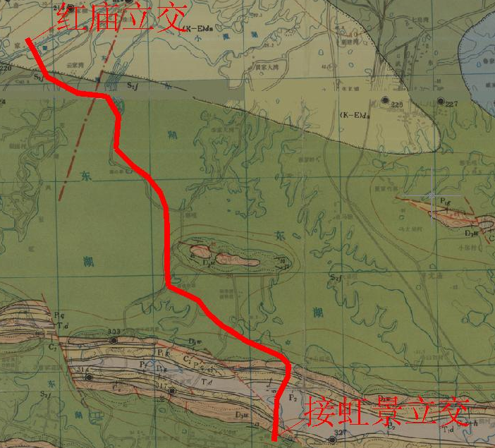
图2-1 通道区及邻区地质构造图

三）、场地岩土的构成与特点
可行性研究阶段经过收集资料，调查天然地质露头，并布置一定数量的钻孔，在勘察所揭穿的范围内，覆盖层为第四系湖积相淤泥及淤泥质土、粘性土、冲洪积相的粘性土层。下伏第三系、三叠系、二叠系、石炭系、泥盆系及志留系基岩。
场区地层分布不均。主要表现在：
1.基岩埋深全线起伏大。
2.受构造影响，局部有破碎带。
3.沿线志留系岩层在岩性上有变化，虽以泥岩为主，但层间多夹有泥质砂岩、砂层，局部夹薄层灰岩等，局部所夹灰岩薄层有溶蚀及钻进漏水现象。
4.淤泥质土或软塑状粘性土在湖中间最大揭露厚度达近10米，局部淤泥质土中含有有机质，可能形成沼气。
四）地表水及地下水
通道全线地表水主要为东湖湖水，水量丰富。水深2.0-4.0m左右。场地地下水主要为上层滞水及基岩裂隙水。上层滞水赋存于上部填土中，水量有限，一般埋深1.0-3.0m。基岩裂隙水赋存于下伏基岩裂隙中，根据地区经验，水量一般有限，但强风化及破碎带局部可能水量较丰，另外，在灰岩区，可能存在较丰富岩溶水。

三、不良地质作用及特殊性岩土
通过调查，拟建线路区域无崩塌、滑坡、泥石流，但存在岩溶及破碎带等不良地质作用。
沿线特殊性岩土有填土、软土、膨胀土、红粘土等。
人工填土结构松散，均一性差，堆积时间长短不一，强度低，工程性质差，工程设计应注意其差异性大的影响。
软土主要是东湖湖底分布的淤泥（2-1）及淤泥质土（2-2），具低强度，高压缩性，根据土工试验及工程经验，上部2-1软土为新近湖积欠固结土，应考虑欠固结土在自重压力下的固结问题。
4-2层老粘土，根据试验，自由膨胀率平均值为27.4%，但个别试样自由膨胀率试验值大于40%而小于60%，该层土具不均匀的弱膨胀潜势。
沿线红粘土依据钻探揭示主要分布在桩号K10+600～K11+054段，该层土具有上硬下软、含水量高、孔隙比大、高液限、高塑限、低压缩性的特点。其天然含水率、孔隙比、压缩系数等随深度的增加而变大，塑性状态随深度增加而由硬变软以至流塑，地基强度随深度增加而由高到低，纵向上的变化是不均匀的。同时其物理力学性质随地形、地貌及水文条件的不同而改变，如坡岗地带排水条件好的地段地下水埋藏较深，其天然含水率、孔隙比、压缩系数等均较好，地基强度较大承载力较高，岩溶地段或谷地则相反，尤其在溶沟、溶槽等易于积水的红粘土，往往形成软土性质，红粘土在平面上亦具有不均匀性，该层土一般具弱胀缩性。因本次钻孔数量及间距有限，其分布有待进一步查明。
工可勘探钻孔中未揭露溶洞，但部分岩芯见明显溶蚀现象，ZK22钻孔漏水严重，故不能排除沿线有溶洞发育甚至局部岩溶较为发育的情况，特别是处于构造破碎带及岩性变化较大的地段。岩溶发育具体情况须进一步勘察确定。
根据区域资料，青山断层F19及F2断层从拟建线路中通过，但本次钻探布孔有限，未予以揭示，钻孔ZK3中岩石明显较破碎，强度不均，推测为受青山断层之影响。局部地段受构造影响，发现有破碎带，但工可阶段布孔间距大，对地质构造现象揭示有限。因此下一阶段勘察应加大勘察力度，进一步查明断层性质及破碎带范围。桩基础宜避开破碎带，当无法避开时，应增加桩长穿透断层泥。
另外，泥岩、泥质砂岩风化岩及其风化形成的残积土具遇水软化，易崩解特性。根据武汉市经验及软化系数，泥岩、泥质砂岩多为软化岩石。

四、场地地震效应
根据鄂建[2001]357号文及武建设字[2002]311号文，武汉地区抗震设防烈度为6度，设计基本地震加速度值为0.05g，设计地震分组为第一组，地震小区划属于ⅡA区。
拟建工程抗震设防类别为重点设防类，应提高一度按7度采取抗震措施。
为了划分场地的类别，工可研究勘察在ZK3、ZK15两个钻孔中进行了场地剪切波波速测试，测试方法采用单孔检测法，实测部分岩土层剪切波速和根据地区经验给出估算波速划分场地土类别。根据计算结果，结合沿线工程地质纵断面图，按《建筑抗震设计规范》（GB 50021-2010）及《公路桥梁抗震设计细则》（JTG/T B02-01-2008）有关规定判定，沿线dhtdK9+750～dhtdK9+880段建筑及桥梁场地类别为I1类，其余路段均为Ⅱ类。
东湖湖底普遍分布有软弱土层，下伏岩层中发育有断层及破碎带，岩性不均，局部变化较大，但无活动断裂存在。根据《建筑抗震设计规范》（GB50011-2010）的划分原则，场地主要属抗震一般地段，湖中软土分布段属抗震不利地段。
红庙立交段在20米深度范围内有饱和砂土，但其地质年代为第四世纪晚更新世，可不考虑液化问题，也可不考虑软土震陷问题。

五、隧道段工程地质条件评价
根据规划，拟建隧道拟采用U型槽及闭合框架，采取整板基础，基础预计埋深约在湖底以下12m。
拟建隧道段上覆软土较厚，下伏基岩为志留系泥岩、泥质砂岩及粉砂岩，局部夹薄层状灰岩。
隧道段工程地质条件对于拟建隧道，主要存在四个问题：1，全线位于东湖水域，地表水丰富，明挖法施工前应采取围堰抽排湖水，围堰堆载及地表水压力对基坑稳定性有不利影响；2，上部软弱土层较多，采用明挖法施工应考虑好基坑支护问题；3，4-2层为老粘性土，与3-1层及3-2层粘性土强度及压缩性差异较大，可能存在地基受力及沉降不均匀问题；4，隧道埋设于湖底一定深度，应考虑整体抗浮稳定性问题，可考虑设置一定数量的抗浮桩，以下伏基岩为抗浮桩桩基础持力层，抗浮水位应按最不利情况选取，东湖控制水位为19.65m，但由于今年来排泄不畅通，汛期水位经常超过此水位。为保证工程安全，建议充分论证后选取不利条件下的抗浮水位，且不应低于控制水位19.65m。

六、桥梁段工程地质条件评价
根据规划，全线桥梁为高架桥，一般拟采用预应力砼箱梁，设计单桩荷载达9000kN。根据已有资料及可行性研究，全线桥梁段岩面起伏较大，一般覆盖层埋深不足，考虑到单桩荷载较大，高架桥宜采用桩基础。
建议以下部中风化基岩或微风化基岩作桩基础持力层，采用嵌岩桩型式。红庙立交段局部强风化岩层较厚段，可考虑以强风化岩层为桩基础持力层，采用摩擦桩型式。青山断层及F2断层待进一步查明性质及规模后再考虑调整桥梁跨距跨越或者以桩基础穿越断层破碎带进入下盘较完整岩石中。灰岩地段，钻进中有漏水现象，因此不排除有溶洞发育的可能。
七、场地稳定性及适宜性评价
1.武汉地区的大地构造属于古老的地质构造，近期无新的活动迹象，不存在发生强震的构造环境和条件，局部小范围低强度的地震对拟建工程无影响。
2.通过本次调查，拟建线路区域无崩塌、滑坡、泥石流，但存在岩溶及破碎带等不良地质作用。
3.场地不良地质作用不发育，虽有构造破碎带分布，但并无活动性断层，动力地质作用对工程无影响，环境工程地质条件较简单。根据拟建工程规模，按照《城市规划工程地质勘察规范》CJJ57-94第3.0.10条附录C规定分类，场地稳定。
4.本工程主要位于东湖区域，岩土种类较多，沿线填土较厚，湖中段有较厚层淤泥分布，其工程地质特性差异较大，地表水对工程影响大，根据《城市规划工程地质勘察规范》CJJ57-94第3.0.11条附录D规定，总体来说，场地较适宜拟建工程建设，但局部有软土分布，基岩中有破碎带，局部有岩溶发育可能，故局部场地适宜性较差，设计及施工中应引起注意。
总体来说，本场地属稳定场地，除局部地段适宜性较差外，大部分地段较适宜拟建工程建设。
八、结论与建议
一）1．工程区在地质构造单元上位于汉口-新界复背斜中段，青山断层从线路中间通过。
区内的4条活动性断裂为：A石首—九江断裂，B广济—襄樊断裂，C信阳—岳阳大断裂，D麻城—团风—多市大断裂。均远离拟建桥址，可不考虑新构造断裂的影响。
拟建线路区域无崩塌、滑坡、泥石流，但存在岩溶及构造破碎带等不良地质作用。
总体来说，拟建通道区场地稳定，除局部地段适宜性较差外，大部分场地较适宜拟建工程建设。
2．应考虑东湖水体对工程建设的相应影响。
3．对拟建桥梁工程，全线高架桥建议采用桩基础，以下部中风化或微风化岩层作为桩基持力层。强风化层较厚地段可考虑以强风化层岩石为桩端持力层，采用摩擦桩型式。桩基础应考虑可能的破碎带的不利影响，灰岩地段，有可能发育有溶洞。对拟建隧道工程，应考虑抗浮问题。

参考文献：
[1] 武汉市基岩地质图说明书，安守先，1985。
[2] 岩土工程勘察规范，2009年版，中国建筑工业出版社。

